AKTUÁLIS HÍREINK

A felnőtt katekézis e havi találkozási alkalmai: március 14. 28. Az összejöveteleket az Előszenteltek Liturgiája után kezdjük. (Március 7-én a parókus hivatalos távolléte, március 21-én pedig Krétai Szent András bűnbánati kánonjának szertartása miatt nem alkalmas az időpont; emiatt csúszik a találkozás, de maradunk a megszokott kéthetes intervallumban.)

Egyházunkban az elhunytjainkról történő imádságos megemlékezések keretét a Halottak Szombatjainak évi öt alkalma jelenti. Ezek az alkalmak 2012-ben: febr. 11. márc. 3. 10. 17. máj. 26. Feliratkozás a név szerinti megemlékezésre a templom előtérben található jegyzéken.

Ökumenikus találkozásaink folytatásképp február 29-én, szerdán részt vett az Előszenteltek Liturgiáján és igét hirdetett templomunkban Laborczi Géza evangélikus parókus. Március 9-én ugyanígy lesz vendégünk és társunk az imádságban Dr. Hadházy Antal református esperes.

Március 7-én a parókus püspökkari bizottsági munkája miatt nem lesz itthon. Az Előszenteltek Liturgiáját Dr. Seszták István atya végzi.

Március 9-től újra templomunkban folytatja liturgikus kántori gyakorlatát Juhász Dóra kántor/katekéta szakos főiskolai hallgatónk; fogadjuk szeretettel a szolgálatát.

Immár hagyomány egyházközségünkben, hogy a nagyböjt harmadik, ún. kereszthódoló vasárnapjára vendéget hívunk. Az előző esztendőkben általában olyan paptestvér végezte a liturgiát és ajándékozott meg bennünket a gondolataival, aki maga is Szent Kereszt templomban szolgál. Idén nem vendég papok, hanem vendég kántorok – vagy legalábbis kántor jelöltek – lesznek a vendégeink. Hittudományi Főiskolánk kántor szakos hallgatói jönnek el hozzánk, akik egyrészt énekelnek a Liturgián, másrészt a szertartást követően rövid egyházzenei hangversenyt adnak. – Szerény agapéval szeretnénk megköszönni a szolgálatukat, ehhez örömmel vesszük a testvérek segítségét.

Nagyböjt ötödik szerdáján, március 21-én végezzük Krétai Szent András bűnbánati nagy kánonját, amely „a tenger fövényénél többet vétkező” ember megdöbbentő lelkiismeretvizsgálata. Ezen a napon az Előszenteltek Liturgiáját negyed hattól végezzük, a bűnbánati szertartást így néhány perccel hat óra után tudjuk kezdeni.

* * *
Görögkatolikus Parókia, 4400 Nyíregyháza, Legyező u. 3.
www.kertvarosigorogok.hu

Tel. 42/341-257; 30/415-50-92; E-mail: obbagyl@upcmail.hu

Felelős kiadó: Dr. Obbágy László parókus

A KERTVÁROSI GÖRÖGKATOLIKUS
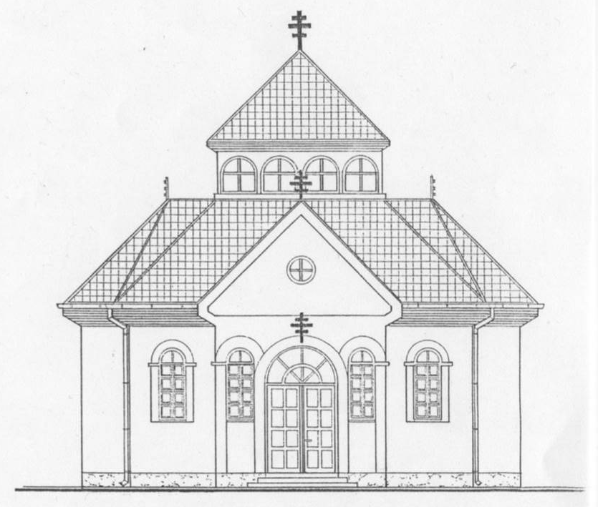
EGYHÁZKÖZSÉG ÉRTESÍTŐJE
LEGYEZŐ
2012. MÁRCIUS

NAGYBÖJTI LELKIGYAKORLATUNK…

… idén is a virágvasárnap hétvégéjén zajlik. A lelkigyakorlat vezetője a parókus nyolcvanadik életévét betöltött édesapja, Obbágy Miklós atya lesz. Szentbeszédei március 30-án és 31-én (pénteken és szombaton) az esti szertartás, április 1-jén, virágvasárnap pedig a délelőtti Szent Liturgia keretében hangzanak majd el.

Fogadjuk jó szívvel, szeretettel az idős, fizikálisan gyönge, lelkiekben azonban igen gazdag lelkipásztor lelkigyakorlatos szentbeszédeit!

* * *

A mennyország nem hely, hanem tapasztalat

Március 26-28. között Máriapócson Jézus-ima lelkigyakorlatot szervezünk. Minden érdeklődőt szeretettel várunk. A kezdés hétfőn 10 órakor lesz, és a szerdai előszenteltek liturgiájáig tart. Jelentkezni a zarándokházban lehet.

„Egyetlen ponton találkozhatom Istennel úgy, hogy igazi, élményszerű kapcsolatba kerülök az Ő végtelen valóságával. Ez Isten »helye«, szentélye: az a pont, ahol esetleges létem az Ő szeretetétől függ. Létemnek van egy olyan csúcsa, amelynél fogva Teremtőm életben tart.
Isten szabad gyermekét meg kell váltani a képzelet, a szenvedély és a konvenció rabszolgaságából. A kreatív és rejtélyes belső ént meg kell szabadítani a könnyelmű, hedonista és romboló hatású egótól.
Akkor válunk szemlélődővé, amikor Isten felfedezi bennünk Önmagát. Ebben a pillanatban érintkezésünk Vele kitágul, keresztüllépjük saját semmisségünk középpontját, és belépünk abba a végtelen valóságba, ahol valódi önmagunkra ébredünk.” (Thomas Merton)

Ezt próbáljuk megvalósítani ezen a találkozón, és persze utána is.

Kiss Attila spirituális
Testileg böjtölvén, atyámfiai, böjtöljünk lelkileg is!

A böjt lényegéhez tartozik ez a kettősség: testi és lelki egyszerre. Ha csak testi volna, azt inkább fogyókúrának mondanánk, ha meg merőben lelki, akkor csupán az agyunkban játszódik le, s nem is nevezhető igazán böjtnek.

A böjt a test önmegtagadása, lemondás valamely élvezetről, de mindig lelki célzattal. A keresztény böjt mindig Krisztushoz kötődik. Ő a második Isteni Személy, aki hozzánk hasonló módon testben élt, tudta mi a szenvedés (Iz 53,3), és aki éppen e szenvedést hordozó test számára hozott megváltást. A böjt mindig a megváltáshoz, a megszabaduláshoz kapcsolódik. Valamiről lemondani azt jelenti, hogy megszabadulunk valamilyen kötöttségtől. Ugyanakkor e csekély önként vállalt szenvedéssel lelkileg csatlakozhatunk Krisztus Urunk szenvedéséhez (Kol 1,24).

Sokféleképpen lehet böjtölni. Közlünk néhány gyakorlatot, hogy ezzel is segítségére legyünk azoknak, akik komolyan akarják venni a böjtöt.

- Első és legfontosabb, hogy mindig Krisztusért végezzük a böjtünket, mindig Őneki ajánljuk fel, bármilyen csekélység legyen is az.
- Böjtölhetünk ételről való lemondással. A legkeményebb – amelyet ma már többnyire csak szigorú szerzetesrendben szoktak megvalósítani – a liturgikus előírások pontos követése: Húshagyó vasárnapon elhagyják a húsos, Vajhagyó vasárnap pedig a tejes, tojásos eledeleket, s ezekből legközelebb majd a húsvéti pászkából részesülhetnek. Ehhez általában párosul szerdán és pénteken az un. xerofágia, vagyis a kizárólag főtlen, teljesen nyers étel fogyasztása. A többi napon vízben főtt ételt lehet fogyasztani, olajosat pedig csak szombat és vasárnap illetve az ünnepi napokon.
Ezt ma csak azoknak javasoljuk, akik az egész Nagyböjtöt lelkigyakorlatként tudják megélni, minden nap sokat tudnak imádkozni, ha lehet, a zsolozsmát végezni. E nélkül a bőséges imaháttér nélkül roppant veszélyes, és egyáltalán nem javasolt ennyire komoly böjtöt tartani.
- Ennél jóval szerényebb és visszafogottabb böjttel is nagyon szépen meg lehet szentelni ezt az időszakot. Van, aki csupán hústól tartózkodik egész nagyböjt folyamán. Vagy bizonyos napokon tartja meg ezt a lemondást: hétfő, szerda, péntek. Görögkatolikusoknak ajánlott a szerda és pénteki hústilalom! Ezt terjeszthetjük ki buzgóságból hétfői napra is.
- Van, akinek nem okoz nehézséget a hústól tartózkodás. Az ilyen ember valami más ételt választhat ki, amelyet bár szeret, de nem fogyaszt egész nagyböjtben, de legalábbis (hétfőn), szerdán és pénteken. Ilyen lemondás lehet az édesség, a kávé, az alkohol fogyasztásának elhagyása vagy mérséklése.
- Lehet más lemondást is gyakorolni: játékgép, valamely sport, egyéb játék vagy szenvedély.
- Nem képzelhető el a böjt a több és mélyebben végzett imádság nélkül. Ilyenkor többet kell imádkoznunk!
- A liturgikus imáinkban többször szerepel a bűnbánat. Így kell ennek lennie egyéni imádságainkban is.
- Különböző böjti imák egyházmegyénk honlapján is megtalálhatók.
- Ezek között sok bűnbánati zsoltárt is találunk. Szép és sokat ígérő a többi zsoltárt is imádkozni. Nem árt, ha tudjuk, hogy a keleti zsolozsma minden héten egyszer végigimádkozza a 150 zsoltárt, de nagyböjt idején hetente kétszer is. Ha nehéz is volna ezt követnünk, de amennyit éppen sikerül, annyit imádkozzunk el belőlük. Természetesen kerülve a teljesítményhajhászást. Világban élő emberek számára az is sokat adhat, ha a 40 nap alatt imádkozzák el a 150 zsoltárt. Ez átlagban napi 3-4 zsoltárt jelent.
- A zsoltárokon kívül a Szentírás egyéb gazdag lelki táplálékot is kínál. Szép és hasznos, ha böjti időben a Szentírásból többet olvasunk. Az év többi részén is törekednünk kell a napi szentírásolvasásra, de ebben az időszakban érdemes egy-egy könyvet (Izaiást vagy valamely más prófétát) külön kiválasztani, s azt nap nap után módszeresen végig elmélkedni. Ez is jó böjti gyakorlat lehet.
- Olvashatunk más lelki könyveket is. Ezekből is érdemes egyet kiválasztani még az elején, és a 40 napra szétosztva alapos tanulmányozással végigolvasni.
Ez utóbbiak, bár jószerivel szellemi táplálékok, mégis böjti cselekedetek közé sorolhatjuk őket, hiszen erősen próbára teszik az elmét is, mely szintén a testünk része. Ám tegyük hozzá, mindezek nem helyettesíthetik azt a böjtöt, melyet a gyomrunk is megérez.

Görögkatolikus egyházunkban a böjtnek egyfajta újra fölfedezését tapasztalhatjuk. Ez lehet lelki megújulásunk része, de csak akkor, ha jól végezzük, ha a lelki és testi böjtöt összekapcsoljuk, ha lemondásainkat egyben mindig föl is ajánljuk Krisztus Urunknak.

Minthogy az egyházmegyénk megalapításának 100 éves megemlékezése kapcsán is ezt tűztük ki célul: „Egész életünket Krisztus Istenünknek ajánljuk!” – adódik a lehetőség és kívánatos is, hogy mi, görögkatolikusok az idei nagyböjtöt különösen is nagy odaadással végezzük, s ezzel járuljunk hozzá egész egyházunk lelki megújulásához.

+Fülöp püspök

